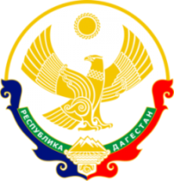

**МИНИСТЕРСТВО ОБРАЗОВАНИЯ И НАУКИ**

**РЕСПУБЛИКИ ДАГЕСТАН**

МКОУ «Кафыркумухская СОШ имени М. А. Алхлаева»

Россия Республика Дагестан, 368214, Буйнакский район, с. Н-Кумух, Kafyrkumukhskaya.shkola@mail.ru

**Справка**

**о проделанной работе в МКОУ «Кафыркумухская сош им.М.А.Алхлаева» по целевой программе «Патриотическое воспитание» 2019г. (3 квартал)**

|  |  |  |  |  |  |
| --- | --- | --- | --- | --- | --- |
| **№** | **тема мероприятия** | **сроки** | **класс** | **ответственные**  **приглашенные** | **кол-во**  **уч-ся** |
| **1.** | «Урок Победы» | 2.09. | 5-11  2-4 | зам.дир.по ВР Мурадбекова У.А., классные руководители, внучка ветерана ВОВ Алхасова И.А., односельчанка Героя России Батырбекова Д. Я. | 450 |

**2.09.2019г.** во всех школах района прошел Урок Победы, посвященный 75 годовщине Великой Победы.

Внучка ветерана войны Ахмедова Мусы, Алхасова И.А.- классный руководитель 4а класса, провела классный час в музее Боевой славы «Память», где представила детям и других знаменитых выходцев из Кафыркумуха, воевавших на полях ВОВ. (20 уч-ся)

Классный руководитель 8а класса Мукаилова С.С. рассказала детям о Бессмертном полке Кафыркумуха. (21 уч-ся)

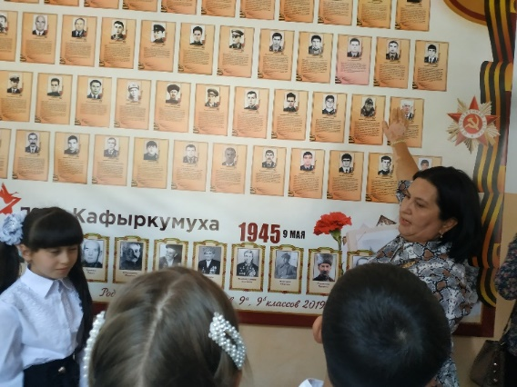 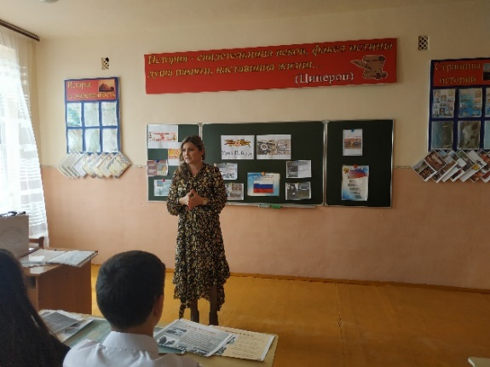 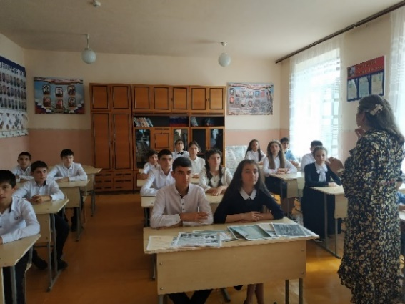

В 10-11 классе прошел Урок Победы, посвященный буйнакцам на фронтах ВОВ. Маржанат Далгатпашаевна рассказала о жителях села, прошедших войну. (16 уч-ся)

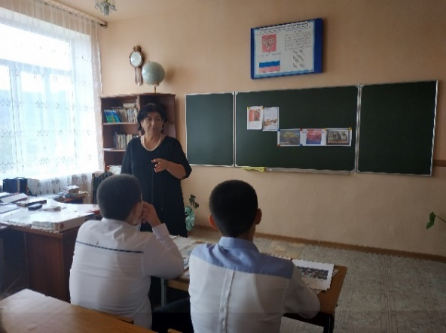 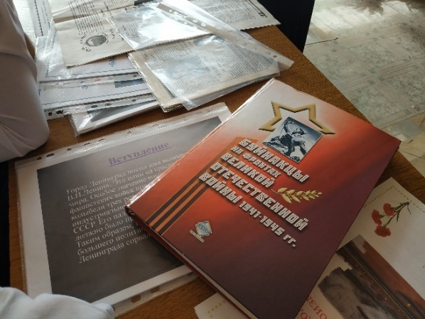

Классный час в 8б классе был посвящен Герою России Абдулхакиму Исмаилову. В мероприятии принимала участие Батырбекова Д.Я., односельчанка героя. (22 уч-ся)

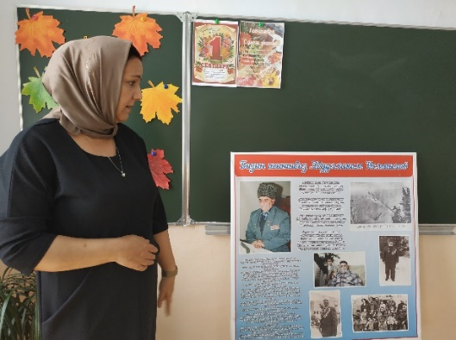 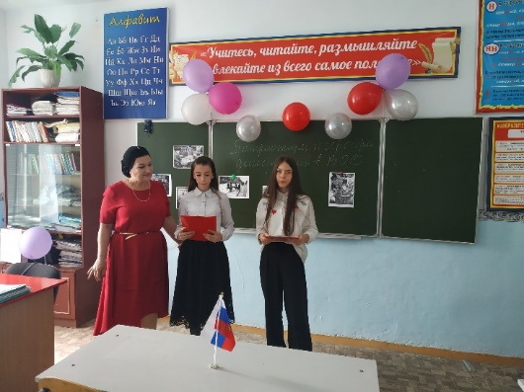

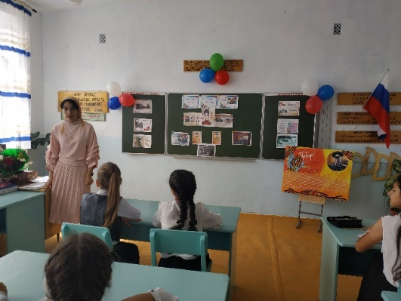 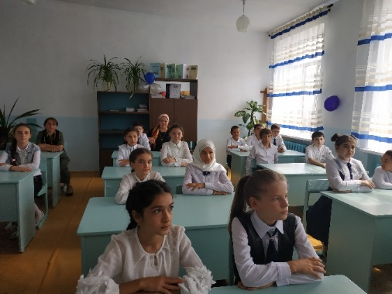

Аида Магомедовна посвятила классный час в 9б классе всем ветеранам ВОВ из Дагестана. Дети читали стихи и очерки о войне.(20 уч-ся).

В 6а классе вспоминали великий подвиг Героя Юсупа Акаева. Классный руководитель Сююнчиева Р.А. рассказала детям о герое-летчике, о его послевоенной жизни. (24 уч-ся)